Język angielski – grupa 3-latków
Drodzy Rodzice
Jak Państwo sobie radzicie z nauczaniem swoich dzieci? Jeśli znajdziecie chwilę czasu – napiszcie do mnie, zróbcie zdjęcie swojej pociechy pracującej z przygotowanymi kartami obrazkowymi.
Dzisiejsze zajęcia zakończy kolorowanie obrazka – proszę o zrobienie zdjęcia i przesłanie do mnie na adres: aleksandra.kwasigroch@sp2naklo.pl
Przesyłam kolejne słówka do wykorzystania w nadchodzącym tygodniu. Życzę przyjemności
i wiele radości z zabaw z dzieckiem
Zaczynamy! Moja rodzina – My family
 | WYRAŻENIE | WYMOWA | TŁUMACZENIE
 | mummy | mami | mama
 | daddy | dedi | tata
 | baby | bejbi | dziecko

Domowa zabawa z językiem angielskim

1. Rodzic drukuje obrazki z członkami rodziny, pokazuje dziecku, nazywa i prosi o powtarzanie nazw.
2. Where is mummy?
Rodzic siada naprzeciwko dziecka, zadaje pytania i prosi o pokazanie właściwej karty.
Where is mummy? (wymowa: łer is mami?) Gdzie jest mama?

Where is daddy? (wymowa: łer is dedi?) Gdzie jest tata?
Where is baby? (wymowa: łer is bejbi?) Gdzie jest dziecko?

3. Rodzic rozkłada obrazki na dywanie. Gdy dziecko zamyka oczy - chowamy jeden obrazek – dziecko nazywa schowanego członka rodziny.
4. Rodzic rozkłada obrazki na dywanie obrazkiem w dół. Dziecko losuje kartę i nazywa wylosowanego członka rodziny.
5. Dajemy karty dziecku. Rodzic wypowiada nazwę członka rodziny – dziecko podnosi kartę do góry.
6. Stajemy razem z dzieckiem, nazywamy czynności i razem je wykonujemy (dzieci znają te nazwy, potrafią je pokazywać)
jump (wymowa: dżamp) - skacz
run (wymowa: ran) - biegnij
dance (wymowa: dans) - tańcz
turn around (wymowa: tyrn arałnd) - obróć się
clap your hands (wymowa: klap jor hends) - klaszcz w dłonie
swim (wymowa: słim) - pływaj

6. Zabawy na papierze

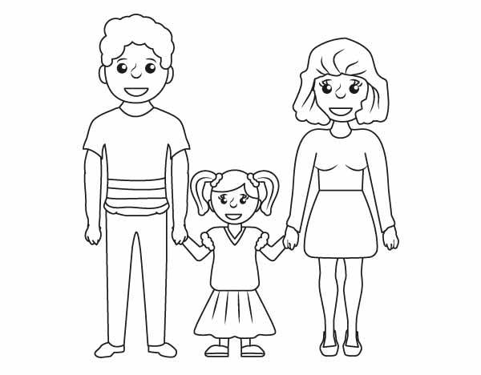

Drukujemy kartę z rodziną. Nazywamy członków rodziny i prosimy o wskazanie. Jeśli dziecko jest na to gotowe – prosimy, aby samodzielnie nazwało osoby na obrazku.
Prosimy o pokolorowanie rodziny.

Celem zabaw jest utrwalenia nazw członków rodziny oraz przypomnienie nazw czynności. Jeśli starczy czasu – można wykonywać zabawy, które przesłałam do Państwa wcześniej. Jeśli to możliwe – proszę o odesłanie do mnie zdjęć pokolorowanego obrazka, wspólnych zabaw z kartami obrazkowymi. POWODZENIA!

Zabawy do wykorzystanie w wolnym czasie
Pozdrawiam
Aleksandra Kwasigroch

